附件：
网上缴费系统使用说明书
一、 操作说明。
本系统仅支持IE10及以上IE内核的浏览器或火狐浏览器。
1、登录系统。
➢ 登录http:// 211.86.208.54:8088/wsjf/login；
➢ 按要求输入用户代码、密码、验证码(2020级新生的用户代码为身份证号码，密码为身份证后六位)；
● PC端：
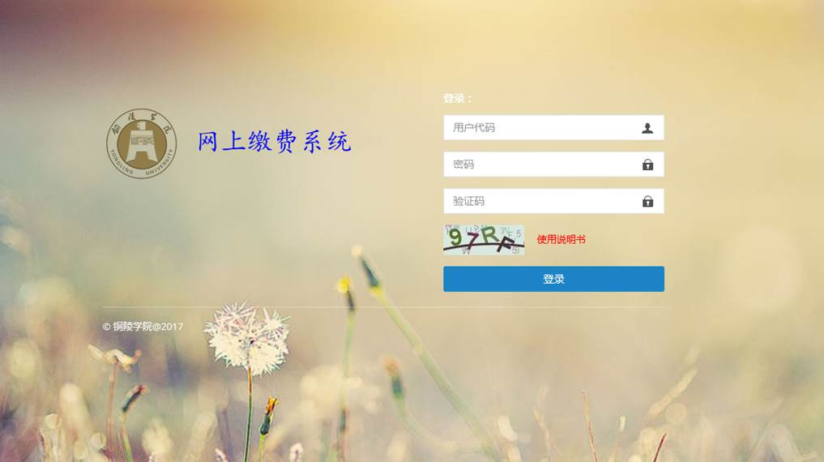2、在上图中输入用户代码、密码、验证码后进入系统、如下图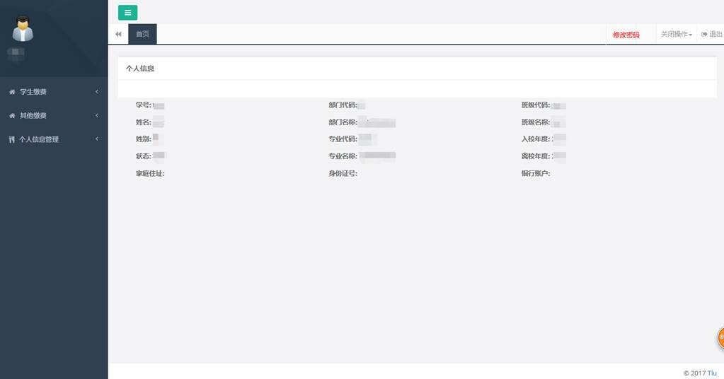

在上图中，核实身份信息，如无误点击“学生缴费”菜单下“网上交费”如下图。
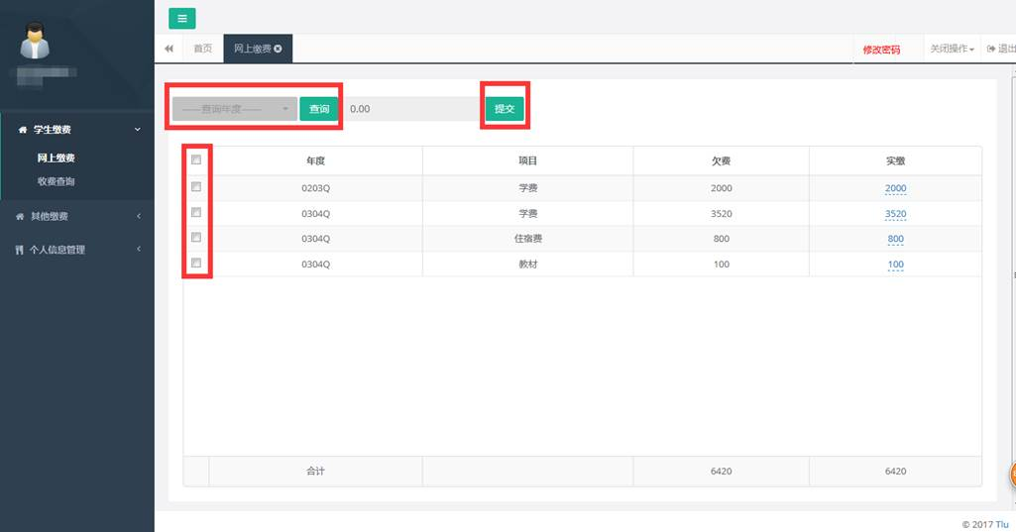在上图中选择要交费的年度及项目（不同年度的费用需分开交费），选中后点击提交按钮，进行确定缴费后前往建行网上交费进行支付如下图
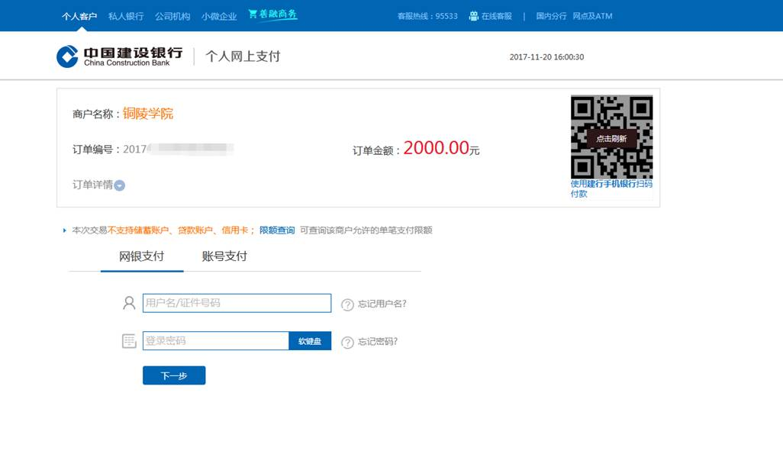上图中按银行操作流程完成支付过程，回到系统中“学生缴费”菜单下面的“收费查询”按钮进行收费结果查询，如下图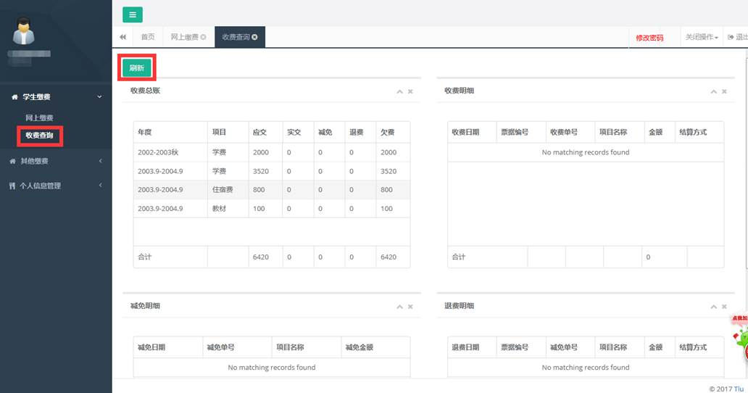
➢交费成功后，财务处会定期打印相关票据发放到各系部

